Když jste s Kristem byli vzkříšeni, usilujte o to, co pochází shůry, kde je Kristus po Boží pravici.
Na to myslete, co pochází shůry, ne na to, co je na zemi.

Kol 3,1-2

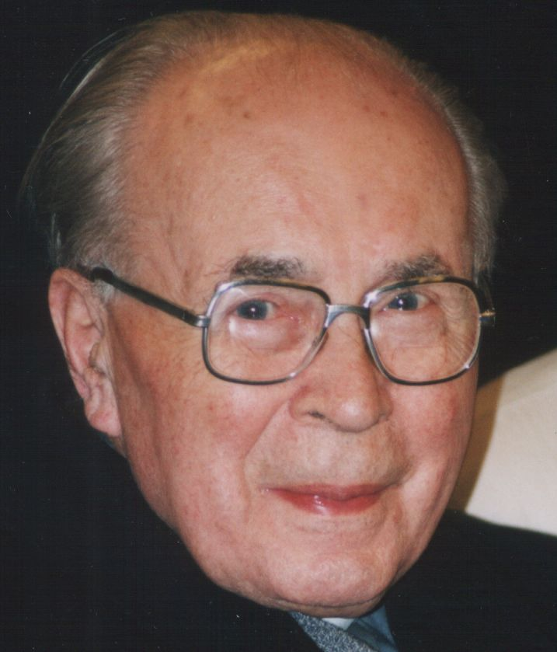
Obklopen přáteli přešel v neděli 1. dubna 2007 ráno z pozemské pouti do věčného Domova
Kristův kněz

P. Karel Pilík
v 88. roce věku a 62. roce věrné kněžské služby

Narodil se 24. prosince 1918 v Praze. Studoval gymnázium v Libni, pak 2 roky medicínu. Teologii studoval v Římě, kde byl 17. března 1945 vysvěcen na kněze.
Po vysvěcení se vrátil do vlasti, působil jako kaplan v Dolní Bělé u Plzně, po roce byl jmenován prefektem arcibiskupského konviktu v Příbrami. Po jeho zrušení působil v Dolních Sekyřanech. V roce 1952 byl uvězněn a následně odsouzen na 12 let odnětí svobody, propuštěn na amnestii roku 1960. Osm let pracoval jako skladník v Praze. O Vánocích 1968 byl ustanoven správcem farnosti sv. Cyrila a Metoděje v Praze - Karlíně, kde působil do roku 1990, kdy byl jmenován rektorem Arcibiskupského semináře v Praze a zanedlouho rektorem v Římě - Nepomucenu. Od roku 1990 byl sídelním kanovníkem Kolegiátní kapituly Všech svatých na Hradě Pražském. V roce 1995 byl jmenován notářem kurie Arcibiskupství pražského.
V roce 1968 poznal Dílo Mariino – Hnutí fokoláre, jehož spiritualitu přijal za vlastní a žil ji příkladným způsobem. Byl skutečným zakladatelem a duchovním otcem společenství Díla Mariina v naší zemi.

Významným způsobem se podílel na výchově kněžského dorostu a duchovním vedení kněží. Byl vyhledávaným zpovědníkem a duchovním rádcem.
Rád sloužil v karlínském kostele, kde i jeho rodiče měli v roce 1917 svatbu. V posledních letech vypomáhal v kapli sv. Vojtěcha v Praze – Na Balkáně. Své kněžské poslání neúnavně naplňoval až do samého závěru života.
Všude, kde působil, zanechával zářivou stopu lásky.

Rozloučíme se s ním slavením Eucharistie

ve středu 11. dubna ve 12 hod. v kostele sv. Cyrila a Metoděje
v Praze - Karlíně

Pro Den vzkříšení pak uložíme jeho tělo do země na hřbitově v Praze 9 – Vinoři

Obřad začne v 16 hod.

Marie Pelouchová, sestřenice Farnost sv. Cyrila a Metoděje v Praze
Kolegiátní kapitula Všech svatých na Hradě Pražském
spolubratři kněží

mnoho vděčných přátel a členové Díla Mariina – Hnutí fokoláre

Farnost sv. Cyrila a Metoděje, Křižíkova 57, 186 00 Praha 8 – Karlín, tel. 224 815 953

